搜索热词分析：查询搜索人数、点击率和无结果次数｜云上订货系统

固定日期与原关键词再读列表
搜索热词分析用于找出客户查找商品的线索，再回手机商城确认原词对应的真实结果。PC管理端进入“营销管理—行为分析—搜索热词”，查看“关键词搜索统计”。先核当前企业、创建日期起止和关键词输入，再读取关键词、搜索次数、搜索人数、点击次数、点击率、无结果次数与平均结果数。该页是查询和导出入口，不能在统计行中直接改商品资料、补货、联系客户或完成订单。
默认区间从七天前到今天，起止日期都包含当天的完整时间。例如十月三日查看默认区间，可能包含九月二十六日至十月三日八个自然日期，不能直接写成七个完整自然日。新品或促销前后比较，应明确两段相同长度的已结束日期，并保持同一原词条件；今天尚未结束的数据不要和上期完整一天混成同口径结论。开始晚于结束时先改正条件，不假设系统会自动交换起止；只填一端也应再核实际补出的另一端。
关键词筛选按包含输入文本查保存的关键词，输入“牛奶”可能查出多个包含该文本的原词，每一行仍有自己的关键词和统计。不能把某行当成所有同义词合并结果，也不能把编号、错别字或客户习惯叫法自行改成另一个词再说已复查。表格按搜索次数排序，次数相同的行不保证固定先后。空表先核日期、输入原文和已刷新条件；商城能用单个字符查到商品，不表示该词一定进入热词统计，过短或超过一百字符的词可能不被保存。
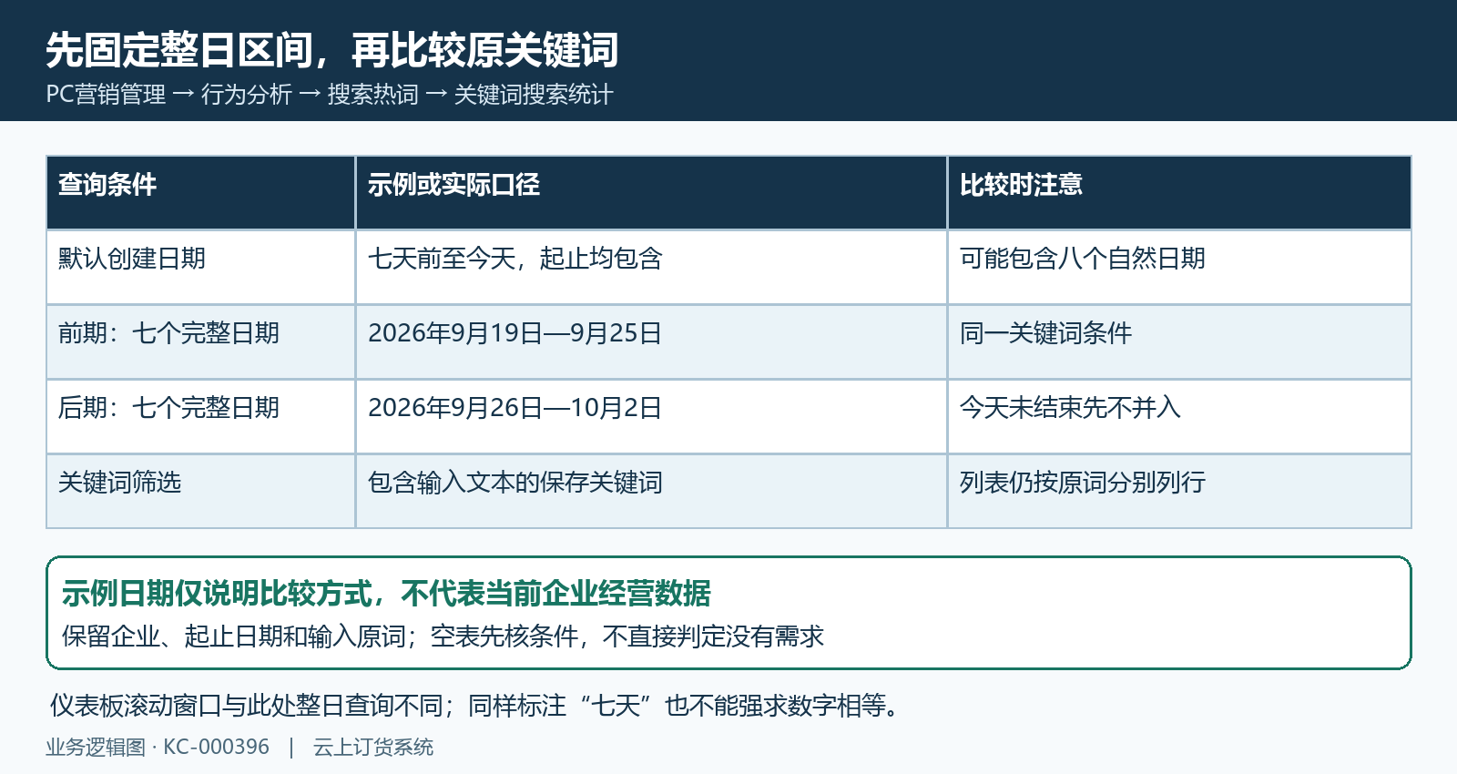
图1：固定起止整日和原关键词；默认七天前至今天，不直接当七个完整自然日。

搜索次数与人数先按日志口径核
搜索次数统计的是保存并合并后的有效关键词日志条数，不是搜索框每一次提交、按键或刷新次数。同一企业、同一客户的同词搜索，在原记录五分钟范围内可以合并，后续结果数和点击标记可能累加到原行。匿名搜索则按会话与同词核近期记录，不能直接套用已关联客户的条件。重复找同一个词未必增加一条统计，同一客户换词也会形成另一组数据，不能用次数简单倒推客户尝试了几次。
搜索人数按客户、用户和会话组合去重，没有只按客户编号去重。一个客户换了用户或会话，保存日志中的组合可能不同；多个员工使用同一客户也不能一概视为同一个自然人。反过来，近期合并保留原记录的身份字段，不能承诺每一次身份变化都单独计数。因而“人数三、次数五”只说明这组保存记录的两个指标，不能断言恰好三家客户、两次重复查找或两名客户没有买到货。需要确认采购需求时还要回原客户真实答复与商品结果。
比较高频词先固定原词、区间和当前企业，再观察是否持续出现，随后分清客户确实找不到、反复核规格，还是从搜索结果进入详情。记录只提供线索，不提供按统计行直接找到全部搜索客户的承诺。人数少、次数高可以列为待核，不能未经复搜就判定页面难用；人数和次数都高也不等于已经满足采购条件。员工姓名、客户画像和购物车数量是另一些记录，不拿无原词关联的截图替代本页人数依据。
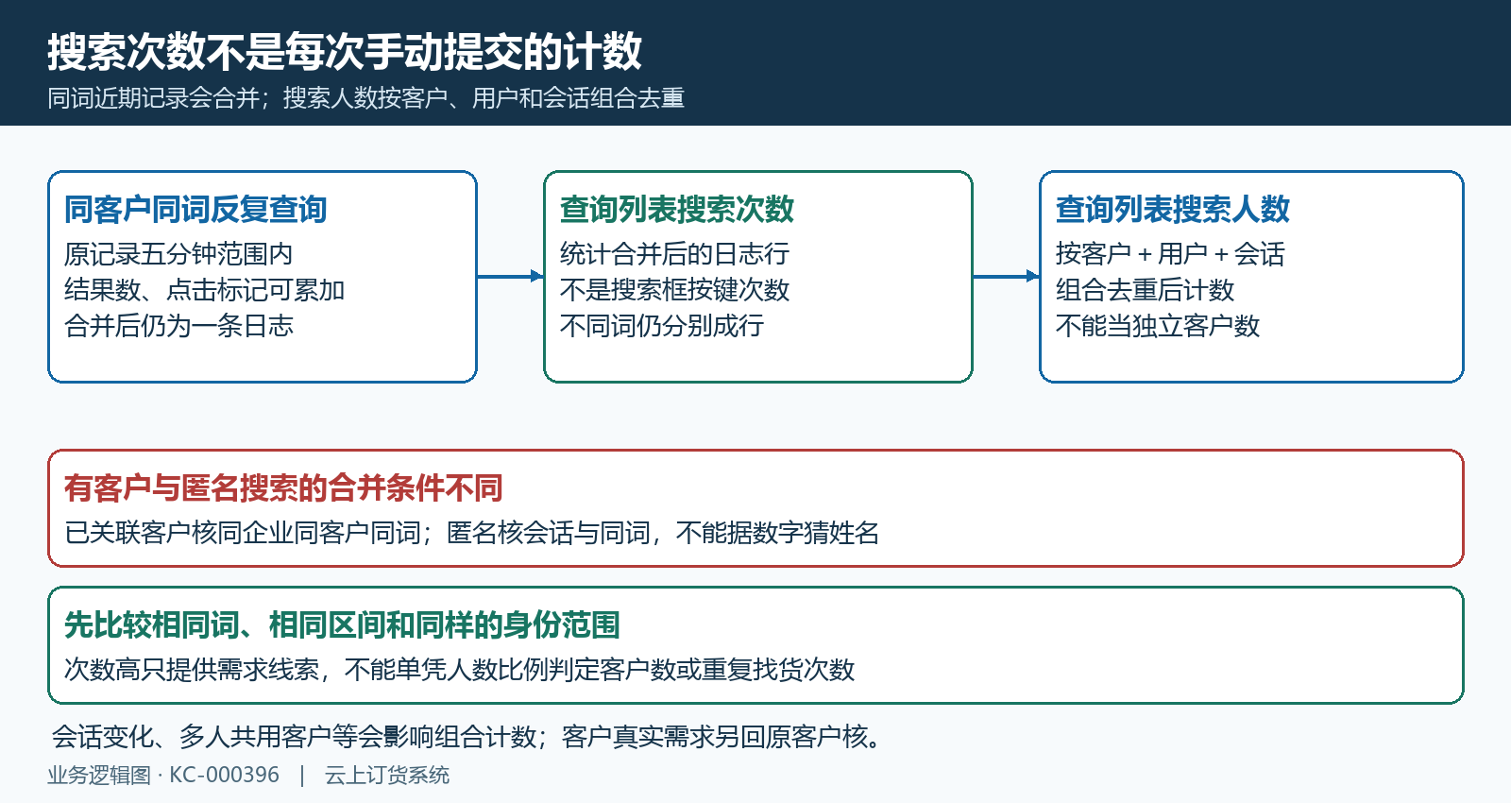
图2：搜索次数按合并日志，人数按三字段组合；都不能直接替代自然人或独立客户数。

点击率和平均结果数各有边界
点击次数累计保存的点击标记，点击率以点击次数除以搜索次数并显示一位小数百分比；搜索次数没有有效分母时可显示横线。因为搜索次数按合并日志计，而点击可以累加，同一原词两条日志累计三次点击时，示例点击率可达到百分之一百五十。这种比例先按口径解释，不能擅自截成百分之一百，更不能当成客户成交率、独立点击人数或订单转化率。点击表示进入相关商品详情的线索，尚未核实客户下单与支付结果。
无结果次数按保存的结果数为零或空来计，平均结果数对这些保存值求平均，空值按零参与。手机提交原词时可能先保存零，查询返回再保存结果，点击还会另报标记；近期合并可能把结果数相加。点击记录未带结果数、合并前已有空值等分支也可能影响零结果与均值。因此无结果值不是已经核准的“没有经营”，平均结果数也不是当前商城独立商品数量，不能由均值直接下补货或删商品决定。
例如两条保存记录的结果数分别是六和零，示例平均值为三、零结果一条，只用于理解分母与空值处理，并不表示每次搜索都有三件商品。表格均值显示两位小数，展示精度也不能代替逐条业务判断。有结果但点击少，先让原客户确认是否找到目标名称、编号、规格和单位，再核详情是否适合订货；原客户仅浏览没有采购计划时，低点击也未必是商品资料错误。
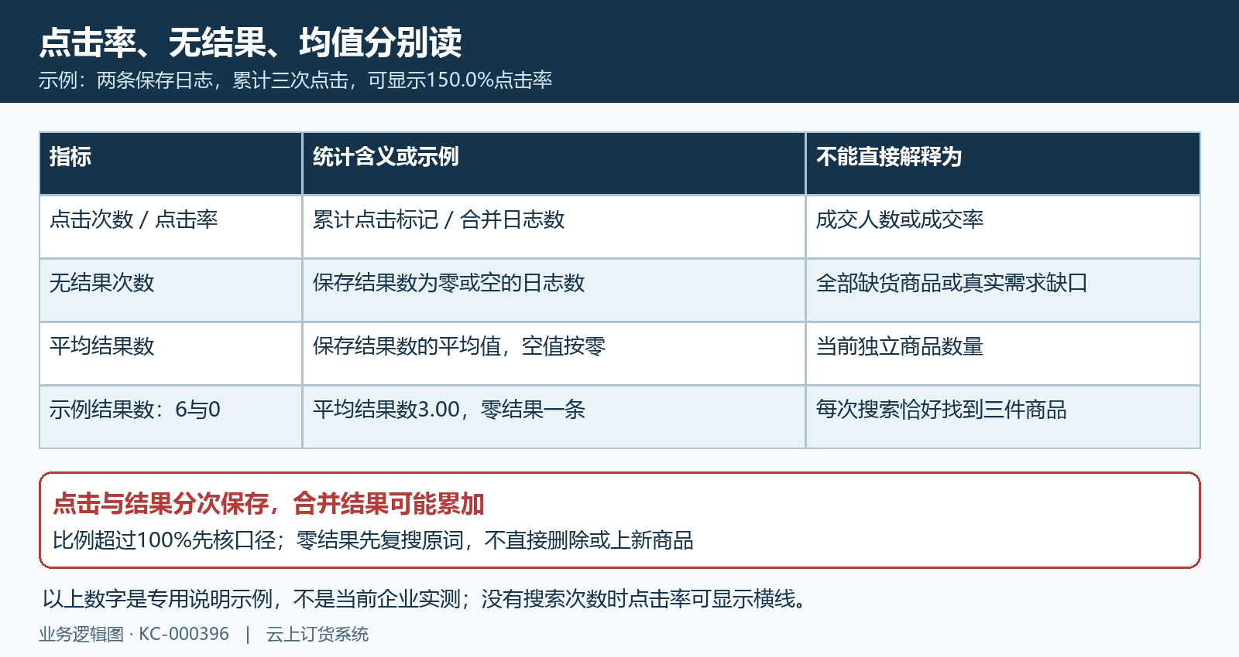
图3：专用示例解释累计点击、空值和均值；这些指标不能替代当前商品与成交结果。

用手机原词回查商品实际结果
复查一个疑似无结果词，应回同一企业的手机商城，用原客户可见范围输入保存的原词，再核原结果。先保留原输入、日期及出现差异的时间，记录是否有结果、商品名称与准确编号、规格、单位和缺货提示。用管理端全商品列表代替客户侧结果，可能忽略客户可见与可售条件；改成另一账号或相近词后查到商品，也不能证明原问题消失。
图中保留的是历史手机搜索画面：输入准确商品编号“RYN20260913”，结果出现“原味牛奶”，并带缺货提示和瓶、箱两个单位价格。它说明缺货与无搜索结果是两件事，不能把缺货商品归为零结果。历史画面不能证明当前企业仍有相同结果，也不证明该商品已补货、客户已下单或价格仍适用。
原词真实找不到时先核准确编号、商品资料及客户可见条件，再确认是否确实没有经营。真实经营缺口交原商品或采购负责人；只是叫法不同，先确认当前搜索支持范围，不能承诺新增一个别名字段就一定生效。商品能找到却不能订货时，继续核原规格和可售情况，不能通过新建相同商品掩盖原问题。
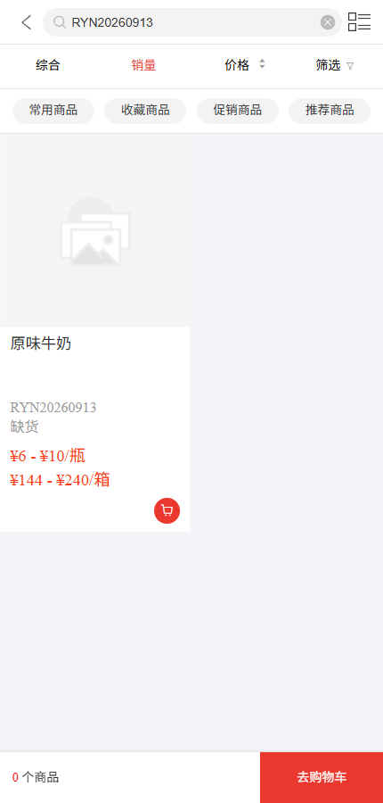
图4：历史手机准确编号结果完整保留：缺货仍有商品结果，不能证明本次查询或成交结果。

同筛选导出并保存原分析条件
导出前先确认列表已经按当前创建日期和关键词刷新，保留起止日期及原输入。导出采用同组查询条件，列出关键词、搜索次数、搜索人数、点击次数、点击率、无结果次数和平均结果数；它导出的是关键词分组统计，不是每次搜索的客户明细。当前导出最多取前五千个词，按搜索次数排序，不能把拿到一个文件就写成全企业全部历史关键词已覆盖。
先挑原列表一行，用同日期与同筛选在文件里找原关键词，再核六项指标。点击率按一位小数百分比，平均结果数按两位小数，空值在表格和文件可能分别是横线与空白，不先当丢失。结果量超过上限时保留“本次日期与条件、最多五千词”的范围说明。分成多个日期段导出可以缩小范围，但人数、点击率和平均值不能直接把各文件相加；组合去重和分母仍要分别核，不制造一张看似完整的总表。
下载没有明确反馈时先查是否已有对应文件，保留原条件、发生时间及已得到的结果，再决定是否重试。文件不存在就保持未完成，不用旧文件替代本次导出。仪表板热门词按另一个滚动窗口取前列，和此处整日区间、分页范围不同，数字不一致先对齐条件，不直接判定本表错误。导出只是复查材料，不能自动更新商品资料或推动原订单，处理事项应交给真实负责岗位。
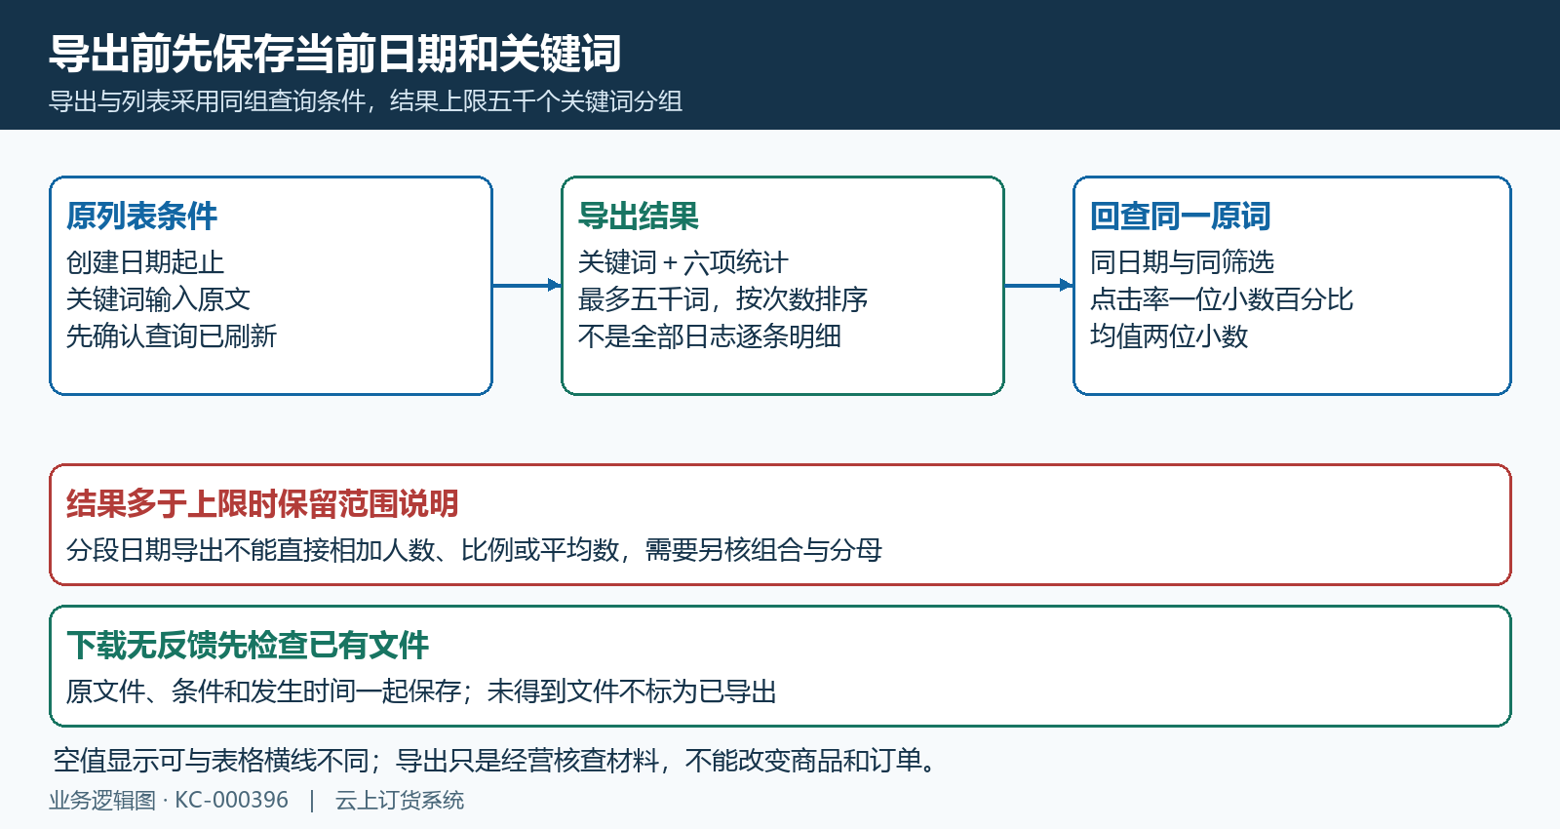
图5：先保存原条件，再回查同词；最多五千关键词分组，文件不代表全历史逐条日志。

改后按同长周期复核原词与成交
每个待处理词先记录原关键词、选定日期、原客户实际结果、具体原因、负责人、计划动作与复查日期。无结果但实际商品存在，优先核可见范围、准确编号和记录口径；实际确无经营再决定上新或明确不经营。有结果但目标规格不合适，核真实规格、单位与商品详情；缺货则回原规格的可售情况和经营安排。不要只写“优化搜索”，让下一位接续人员无法判断到底改了哪一项。
真实调整完成后，先用原客户在手机商城复搜同词，检查目标商品能否出现、单位与规格能否确认、详情和订货条件是否符合原需求。再到下一段相同长度的完整日期比较同词统计，保留上期条件与期间，不能拿一天零结果对比一周点击便宣布改进。词已不在前列可能只是其他词变多，仍用原词条件查它；指标升降还受实际需求和保存日志方式影响，不单凭一行变化给员工评成交绩效。
采购结果最终回原客户的真实订单号、下单时间和当前状态核对，实际付款继续核该笔订单关联款项。搜索能找到、点开详情、客户答应采购、订单已提交及款项到账分别记录，不能用点击率替代后续结果。复搜或数据仍有差异时保留原词、周期、原商品编号与现有结果，让原负责岗位继续查。没有确认的分支如实保留未确认，既不重复造订单，也不为让热词数字好看而模拟客户搜索或点击。
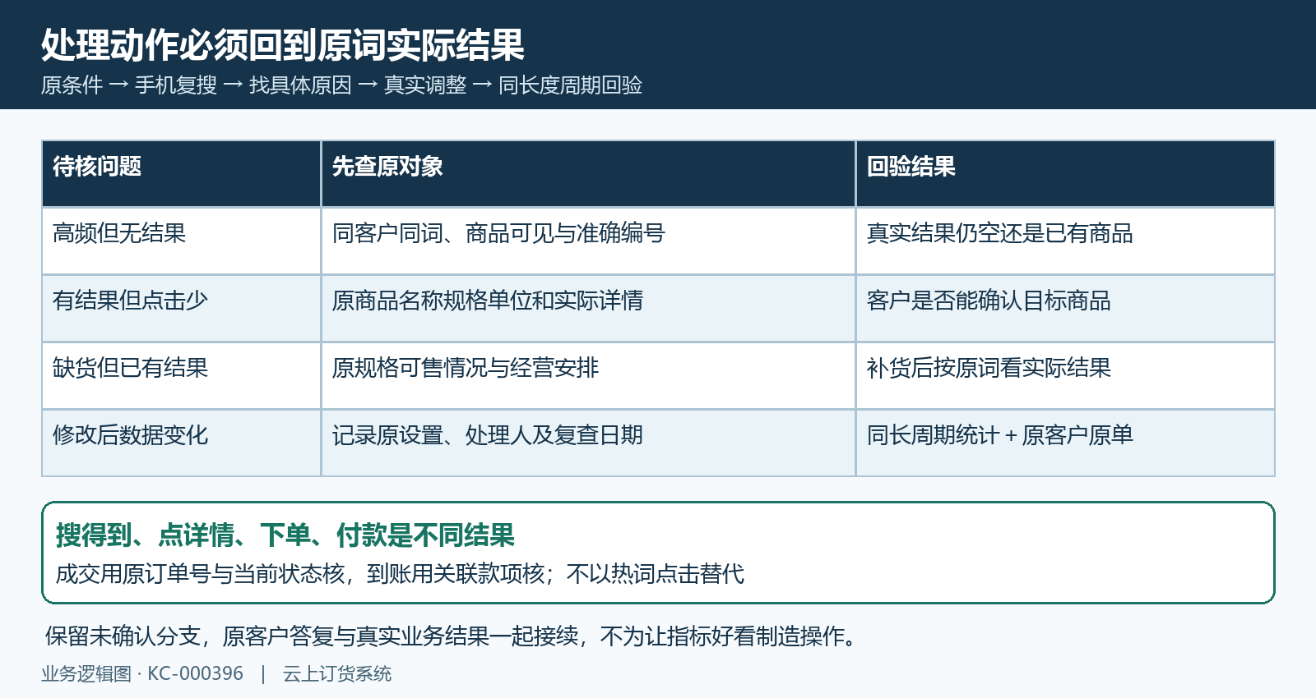
图6：每次真实调整先复搜同词，再比较相同长度完整周期，成交与到账另回原单。

下一步学习
本篇完成后可继续学习商城商品搜索与收藏、常购清单和浏览记录，分别回查原关键词结果与客户已有找货线索。

